Przeciwdziałanie ruchom cieczy w zbiorniku zwiększa produktywność
Transport cieczy – szybszy i bez rozlewania
System transportu przemysłowego B&R pozwala przewozić ciecze szybko i bez rozlewania. SuperTrak to jedyny dostępny na rynku system z technologią przeciwdziałania ruchom cieczy w zbiorniku. Technologia ta tłumi drgania na swobodnych powierzchniach, zapobiegając przelaniu się cieczy poza krawędzie zbiornika podczas transportu.
Żadnych wycieków z otwartych pojemników
Termin „sloshing” jest używany do opisu zachowania cieczy w przewożonych pojemnikach. Specjalnie zaprojektowane profile ruchu zapobiegają powstawaniu dodatnich sprzężeń zwrotnych na powierzchni cieczy, dzięki czemu pozostaje ona niezmącona podczas transportu. Pozwala to ograniczyć do minimum czasy przestojów i zwiększa wydajność operacji przemieszczania otwartych pojemników.
Wyższa prędkość produkcji
Minimalizacja drgań na powierzchni cieczy jest szczególnie ważna w branży opakowań. Im skuteczniejsze przeciwdziałanie zjawisku sloshingu, tym szybszy transport produktów. Zaawansowana technologia „anti-sloshing” firmy B&R zapobiega również tworzeniu się pęcherzyków powietrza i piany. Przerwy wymagane na uspokojenie wzburzonej cieczy zostają całkowicie wyeliminowane lub istotnie skrócone, co znacząco poprawia wydajność linii pakującej.

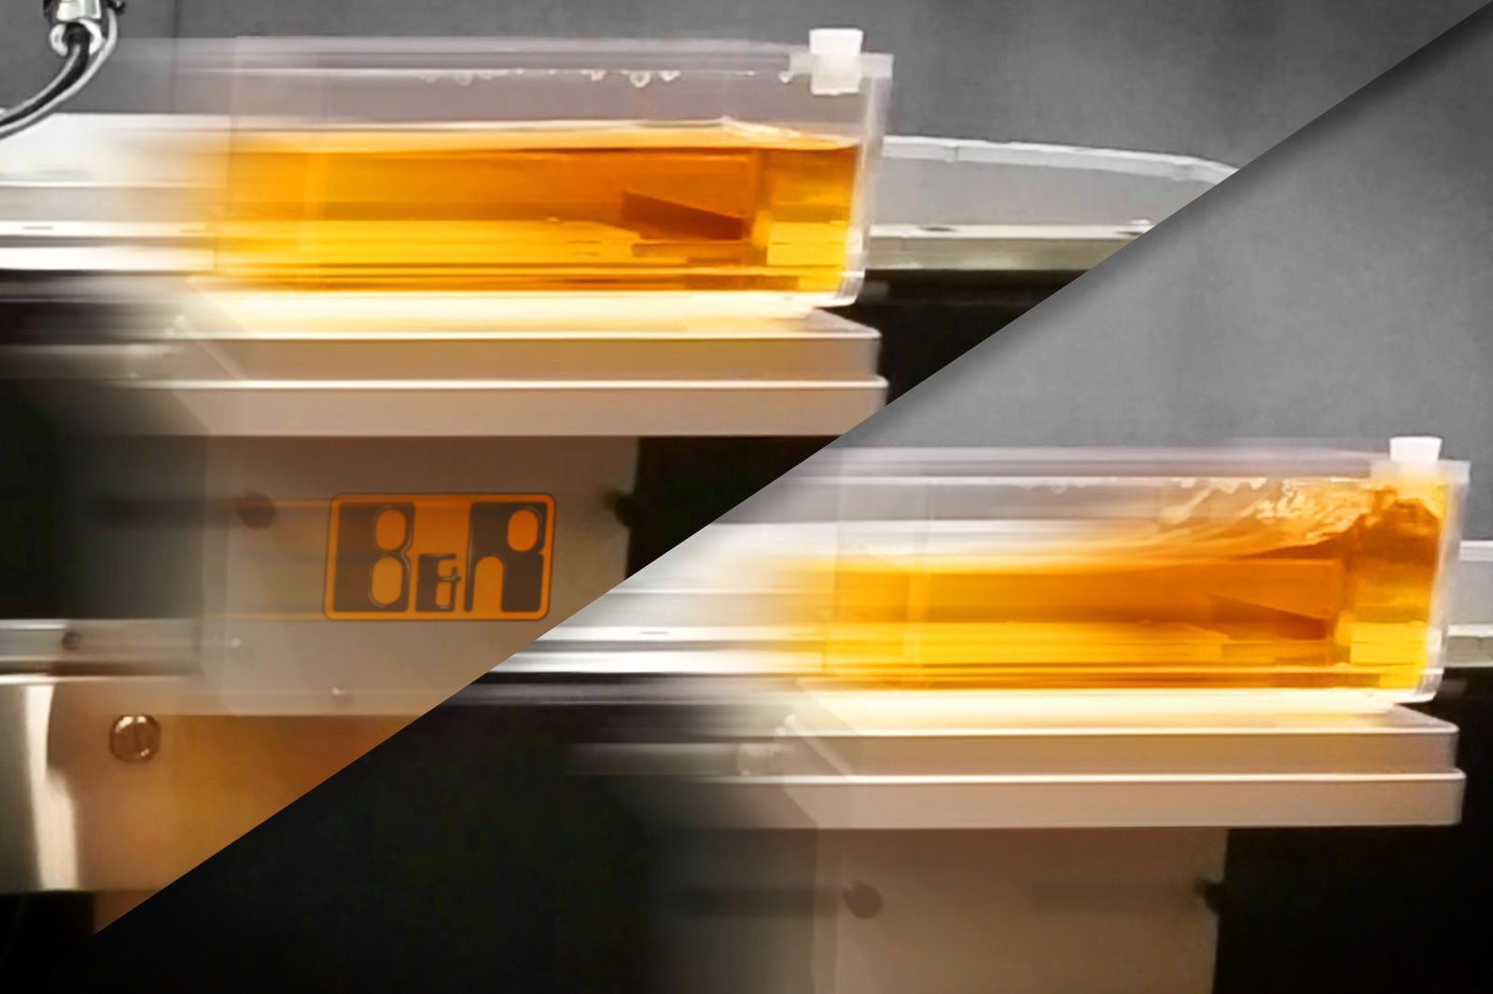
SuperTrak jako jedyny system na rynku oferuje technologię przeciwdziałania ruchom cieczy w zbiorniku, która tłumi drgania na powierzchni cieczy, zapobiegając jej rozlaniu podczas transportu.

O firmie B&R
B&R to innowacyjna firma z branży automatyzacji z siedzibą w Austrii i przedstawicielstwami na całym świecie. Od 6 lipca 2017 B&R stała się jednostką biznesową Grupy ABB. Jako globalny lider w automatyce przemysłowej, B&R łączy najnowocześniejsze technologie z kunsztem inżynieryjnym, oferując klientom z praktycznie każdej branży kompleksowe rozwiązania z zakresu automatyki maszyn i automatyki zakładowej, sterowania napędami, interfejsów HMI oraz zintegrowanej technologii bezpieczeństwa. Dzięki standardom komunikacji przemysłowej IoT, takim jak OPC UA, POWERLINK i openSAFETY, a także z wydajnym środowiskiem programistycznym Automation Studio, B&R nieustannie przedefiniowuje przyszłość technologii automatyzacji. Duch innowacyjności, który prowadzi B&R na szczyt przemysłowej automatyzacji, jest wzmacniany zamiłowaniem do upraszczania procesów i wyprzedzania oczekiwań klientów.
Aby uzyskać więcej informacji odwiedź stronę www.br-automation.com

